**Н.А.СЕМЕНОВА**

ГАПОУ ТО «Тюменский колледж водного транспорта», г.Тюмень

**СЕРТИФИКАТЫ ДОПОЛНИТЕЛЬНОГО СЕРВИСНОГО ОБСЛУЖИВАНИЯ: ЗА И ПРОТИВ**

В большинстве магазинов, занимающихся продажей бытовой техники и электроники, потребители при покупке товара приобретают по рекомендации продавцов сертификаты дополнительного сервисного обслуживания. Однако не всегда условия таких сертификатов соответствует нормам закона РФ «О защите прав потребителей».

Встречаются случаи, когда в соответствии с сертификатом дополнительного сервисного обслуживания его владелец имеет право на консультации, профилактику, диагностику, чистку и ремонт в течение 2-3 (на усмотрение магазина) лет со дня выдачи сертификата, то есть со дня покупки товара. Между тем, ст. 5 Закона РФ «О защите прав потребителей» гласит, что продавец вправе принять обязательство в отношении недостатков товара, обнаруженных по истечении гарантийного срока, установленного изготовителем (дополнительное обязательство). Содержание дополнительного обязательства продавца, срок действия такого обязательства и порядок осуществления потребителем прав по такому обязательству определяются договором между потребителем и продавцом. Другими словами, **срок действия сертификата в отношении ремонта или замены товара должен начинаться после истечения гарантийного срока, установленного заводом-изготовителем.**В противном случае речь идет о возмездном сервисе, в то время как бесплатный сервис гарантирован производителем. Впрочем, такие случаи встречаются все реже, многие магазины выдают сертификаты сроком действия с момента окончания гарантийного периода на товар. Тем не менее, на сроки предоставления услуг по сертификату стоит обратить внимание.

К тому же, предлагаемые в рамках сертификата услуги должны быть исключительными, не оказываемыми изготовителем в рамках гарантийного срока. Потребитель имеет право на безвозмездное устранение недостатков при их обнаружении в течение гарантийного срока, на безвозмездную замену товара и безвозмездную доставку крупногабаритного товара и товара весом более пяти килограмм для ремонта, замены и (или) возврата. **Сертификат, который ограничивается этими услугами, не устанавливая дополнительных, подменяет бесплатные гарантийные обязательства, установленные изготовителем товара и действующим законодательством.**

Согласно ст. 32 Закона РФ «О защите прав потребителей» потребитель вправе отказаться от исполнения договора о выполнении работ (оказании услуг) в любое время при условии оплаты исполнителю фактически понесенных им расходов, связанных с исполнением обязательств по данному договору. Другими словами, **покупатель может отказаться от услуги дополнительного сервисного обслуживания. А продавец в свою очередь обязан вернуть денежные средства, полученные за сертификат за вычетом понесенных им расходов, связанных с исполнением услуг в рамках дополнительного сервисного обслуживания.**В противном случае потребитель имеет все основания обратиться в суд с исковым заявлением.

Но самое главное, что должен помнить покупатель – магазину запрещается обуславливать приобретение одних товаров (работ, услуг) обязательным приобретением иных товаров (работ, услуг). То есть **потребитель, согласно ст.16 Закона РФ «О защите прав потребителей», вправе отказаться от оплаты сертификата дополнительного сервисного обслуживания, а если он оплачен, потребовать от продавца возврата уплаченной суммы.**Перед покупкой сертификата дополнительного сервисного обслуживания потребителям настоятельно рекомендуется учитывать все вышеизложенное и внимательно читать условия предоставления услуг по сертификату.

Таковым должно быть положение дел согласно законодательству. Что же показывает практика продажи сертификатов дополнительного сервисного обслуживания и предоставления услуг по ним?

Для того чтобы ответить на этот вопрос, мной было сделано следующее:

1. Изучены статистические данные, полученные в результате социологических опросов, проводившихся различными организациями, занимающимися исследованием потребительского рынка (Роспотребнадзором, Союзом потребителей РФ, Департаментом потребительского рынка г. Тюмени).
2. Проведено исследование сообщений, размещённых в тематических социальных сетях (форуме Союза потребителей РФ, форуме Управления Федеральной службы по надзору в сфере защиты прав потребителей, группе В контакте «Официальное сообщество Общества защиты прав потребителей»).

В результате проделанной работы сложилась интересная картина.

Количество людей, имевших намерение при покупке бытовой техники или электроники приобрести сертификат дополнительных услуг, и реально купивших его, разительно отличается. Так, на вопрос, заданный произвольной группе респондентов: «Если в ближайшее время Вы соберётесь приобрести новый телевизор или иной товар длительного пользования, то будете ли вы покупать сертификат дополнительного сервисного обслуживания?», большинство опрошенных ответили отрицательно (Диаграмма № 1). Но на вопрос, заданный другой группе респондентов: «Делая последнюю по времени покупку бытовой техники или электроники, приобрели Вы сертификат дополнительного сервисного обслуживания?» то же большинство опрошенных ответили утвердительно (Диаграмма № 2).

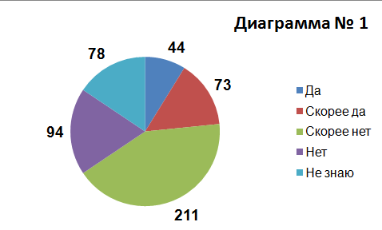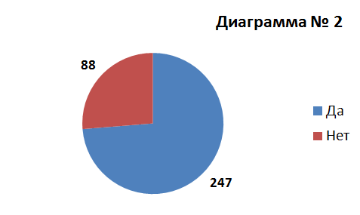

На мой взгляд, это говорит об умелой работе продавцов-консультантов и склонности покупателей поддаваться уговорам. Оправданно ли это с точки зрения потребителя?

По статистическим данным, собранным сотрудниками «Союза потребителей РФ», лишь 0,4% приобретённых сертификатов дополнительных сервисных услуг были предъявлены организации-продавцу. Ещё в 12% случаев сертификаты были возвращены с компенсацией затраченных на них средств. Остальные просто пролежали без движения до истечения гарантийного срока. Что касается возврата сертификатов, то основная масса вопросов, заданных на специализированных форумах по поводу дополнительных услуг, касалась сложностей, возникших из-за нежелания продавца удовлетворить законное требование покупателя принять обратно навязанный ему товар.

Ежегодные исследования организаций потребителей показывают, что надежность, например, аудиовизуальной техники за последние 5-7 лет существенно выросла.

По большинству товарных групп в первые шесть лет эксплуатации потребители не сталкивались с поломками. Это характерно для 95% плоских телевизоров, 97% - DVD-проигрывателей, 92% - DVD-проигрывателей с функцией записи и цифровых видеокамер, 96% - цифровых фотоаппаратов, 93% - МP3-плееров. По некоторым товарным маркам уровень надежности в этих группах товаров достигал 99%.

Опыт показывает: большинство недостатков, не связанных с «человеческим фактором», то есть с тем, как потребитель следовал инструкции по использованию, выявляется в течение первых месяцев эксплуатации. Поэтому тратить деньги на дополнительную гарантию бессмысленно.

Стиральные машины с сушкой, мобильные телефоны менее надежны: здесь число выявленных отказов не по вине потребителя выше, но не превышает 20%. Единственная сфера, где выгодно покупать товар с большой гарантией в нашей стране - это автомобили. Высокая стоимость запасных частей, низкая конкуренция между сервисными центрами, низкое качество дорог приводят к тому, что самостоятельный ремонт обходится довольно дорого для владельца. Поэтому пока 3-летняя гарантия на автомобиль не является лишней.

**Использованные источники:**

* http://www.tyumen-city.ru/vlast/administration/departaments/uptru/
* http://72.rospotrebnadzor.ru/bytag3
* http://mcgrp.ru/dopolnitelnaya-garantiya-article.html
* http://mcgrp.ru/dopolnitelnaya-garantiya-chast-2-article.html
* http://www.vninform.ru/288641/article/nuzhna-li-bytovoj-tehnike-dopolnitelnaya-garantiya.html
* http://2074.ru/text/support/547221.html
* http://www.agentstvo-zpp.ru/index.php/novosti/36-sertificat-dopolnitelnoy-garantii
* http://www.rg.ru/2008/03/20/garantia.html
* http://www.allpravo.ru/library/doc99p/instrum3803/item3812.html

**Социальные сети:**

* http://forum.potrebitel.net/
* http://forum.ozpp.ru/
* <https://vk.com/zashita_prav_potrebiteley>